Консультация для родителей "Люби и знай свой город"
подготовила Простакишина О.А., педагог

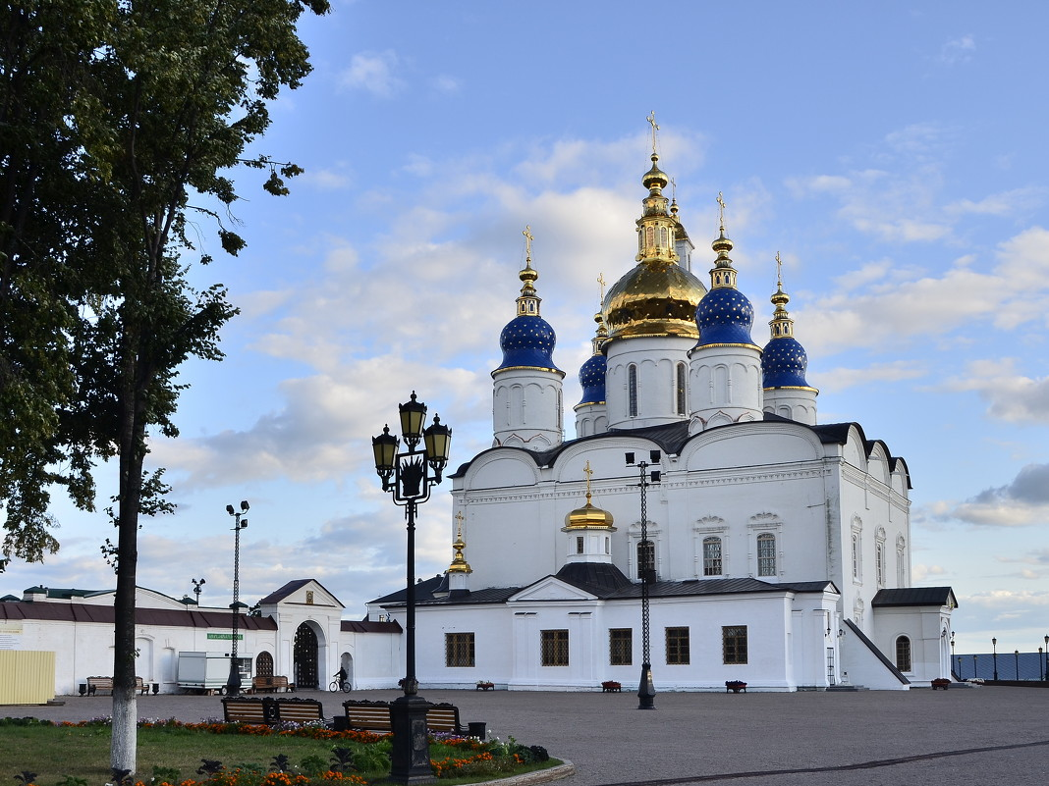

Мы живем в огромной стране. Называется она Россия. Но у каждого человека есть своя малая Родина – место, где он родился и вырос. Какая притяжательная сила заключена в том. Что нас окружает с детства?
Почему, даже уехав из родных мест на долгие годы, человек вспоминает их с теплотой. А живя в городе, селе он постоянно с гордостью рассказывает гостю о красоте и богатстве своего родного края. Думается, это выражение глубокой привязанности и любви ко всему, что с ранних лет вошло в сердце как самое дорогое.
Свою любовь к родным местам, представление о том, чем они знамениты, какова природа, каким трудом заняты люди – все это взрослые передают детям. Что чрезвычайно важно для воспитания нравственных и патриотических чувств и активную позицию в этом вопросе занимаем мы взрослые.
Этапы познания города ребенком:
1. Труд взрослых.
2. Отдых тоболяков.
3. Природа Тобольского края.
4. Культура поведения в городе.
5. Защитники города.
6. Великие люди Тобольска.
7. История города.
8. Достопримечательности Тобольска.
Наибольшую трудность вызывает работа по знакомству детей дошкольного возраста с историей города, его достопримечательностями. Чтобы детям было интересно, надо уметь преподнести материал доходчиво, понятно, эмоционально, начиная с того, что детей окружает, что можно понаблюдать, постепенно расширяя круг знаний.
В старшем дошкольном возрасте необходимо знакомить детей с историей родного города, почему город возник именно на этом месте. Объяснить название города и самых древних улиц, рассказать об основателях города, устроить экскурсию по городу.
Серию рассказов посвятить знакомству с символикой родного города.
Знакомство с достопримечательностями города необходимо проводить в определенной последовательности, чтобы в нем были логика и постепенное усложнение сообщаемых детям знаний.
1. « История возникновения города» с места нахождения, где для жизни были благоприятные условия (вода, лес и др.), откуда пошло название города, кто его основал?
2. «История названия города» происхождение названий первых улиц в городе, название отдельных улиц, в которых отражена история города, страны, подробное изучение названий близлежащих улиц, где живут дети, находится детский сад.
3. «Здания города» в городе много разных по значению зданий – жилые дома, детские сады, школы, магазины, больницы, театры и др.
Наиболее красивые здания города – театр, вокзал, гостиница.
Особые здания – храмы, церкви, исторические памятники, памятники искусства.
4. «Они прославляли свой город, они прославляли свою страну» о людях, прославивших город, страну, как увековечена память о них.
Организовать экскурсию к памятникам героев, рассмотреть фотографии.
В книжном уголке поместить фотографии (портреты) прославленных людей города.
Если это художник, рассмотреть репродукции его картин.
Если поэт, почитать стихи, отдельные стихи или отрывки выучить наизусть, писатель – познакомить с произведениями автора, композитор – послушать запись его произведений.
5. «Места отдыха жителей города» в городе много мест.
Где можно отдохнуть всей семьей – парки, стадионы, театры, музеи. Подробно объяснить детям, что такое музей, для чего люди создали музей. Когда возник в России первый музей.
Какие бывают музеи?
Только после этого можно рассказать детям о музеях родного города – краеведческом, художественном и т.д.
Знакомя детей дошкольного возраста с родным городом, необходимо помнить, что история города неотделима от истории страны, поэтому серию своих рассказов необходимо посвятить истории России, знакомству с нашей столицей, ее достопримечательностями, героическим и культурным наследием.
Свою любовь к родным местам, представление о том, чем они знамениты, какова природа, каким трудом заняты люди – все это взрослые передают детям.
Что чрезвычайно важно для воспитания нравственных и патриотических чувств и активную позицию в этом вопросе занимаем мы взрослые.

